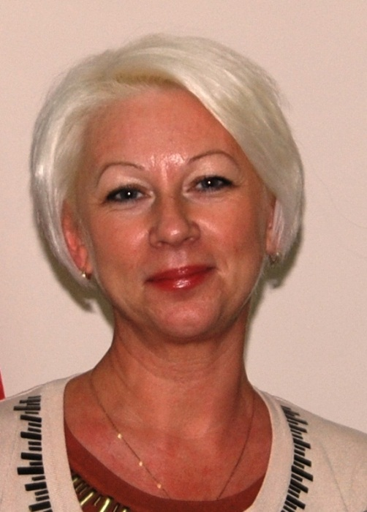Отзыв на работу доцента кафедры, канд. пед. наук,
Печерица Эльзы Ильиничны

Впервые с методистом кафедры гуманитарного образования ТОИПКРО, Печерицей Э.И., я познакомилась на курсах повышения квалификации «Специфика реализации ФГОС в обучении иностранному языку на начальной ступени общего образования» в 2012 году. Данные курсы заставили меня по-иному взглянуть на многие процессы школьного образования, пересмотреть свое видение современного урока. С тех пор началось мое тесное сотрудничество, как педагога и зав.кафедры МАОУ лицея №7, с таким замечательным, знающим свое дело, талантливым человеком, как Эльза Ильинична.
С 2013 года мои коллеги и я вошли в состав региональной экспериментальной площадки при ТОИПКРО «Использование технологии оценивания достижения планируемых результатов как ресурса эффективного обучения школьников иностранному языку» под руководством Печерицы Э.И. Экспериментальная работа позволила нам принимать участие в педагогических мастерских по обмену опытом, проходить обучение на 10 ежегодных семинарах-практикумах инновационной площадки, получать индивидуальные методические консультации нашего научного руководителя Печерицы Э.И. Она вдохновила нас на переход из позиции пассивных наблюдателей в позицию участников профессионального общения.
За время нашего плодотворного сотрудничества было проведено 4 семинара-практикума регионального уровня, дано более 20 открытых уроков и мастер-классов. Работа в составе группы дала нам возможность представлять свой экспериментальный опыт на курсах ПК и семинарах, а также учиться у наших коллег, учителей школ Томска и Томской области. Методические разработки педагогов и их педагогический опыт были представлены на мероприятиях различного уровня: на Всероссийской научно-практической конференции «Создание интегративного пространства для развития детской одаренности», Региональной конференции с международным участием, IX и X Областном форуме педагогов-инноваторов, Региональном фестивале педагогических идей, VII Международном педагогическом форуме в Санкт-Петербурге.
Хочется выразить огромную признательность Эльзе Ильиничне за неоценимые методические консультации, за полезные советы высококвалифицированного специалиста, за помощь в организации семинаров и разработке сценариев уроков учителей нашего лицея. Глядя на такого неординарного, творческого человека, как Эльза Ильинична, хочется учиться, творить и работать по-новому. Мне несказанно повезло сотрудничать с таким профессионалом, знающим методистом и просто замечательным человеком.

Учитель английского языка, зав.кафедры ИЯ МАОУ лицея №7 г.Томска,
Лазарева С.В.

